
Спецификация

IPT-BCA Tripod
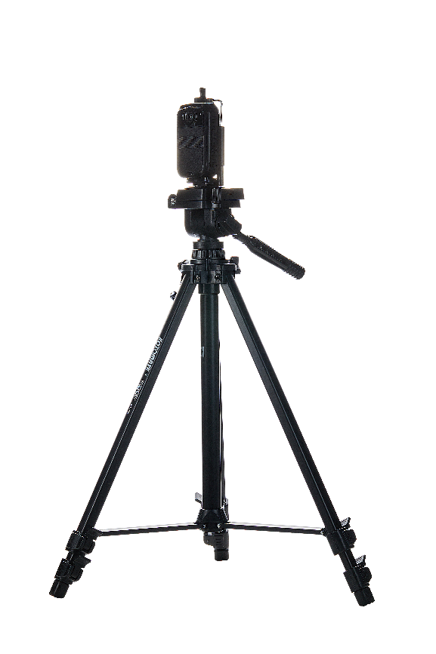
Описание:
Крепкий крючок
Нескользящая поверхность на ножках
Портативный дизайн ручки
Регулировка на 360 градусов
Характеристики
Функционал | Максимальный диаметр | 25*19,22мм
Функционал | Вес | 0,98
Функционал | Максимальная высота | 160см
Функционал | Минимальная высота | 60
Функционал | Секции кронштейна | 3
Функционал | Максимальная нагрузка | 3кг
Функционал | Материал | Алюминий

